ФЕДЕРАЛЬНОЕ АГЕНСТВО ЖЕЛЕЗНОДОРОЖНОГО ТРАНСПОРТА

Федеральное государственное бюджетное образовательное учреждение
высшего образования
«Петербургский государственный университет путей сообщения
Императора Александра I»
(ФГБОУ ВО ПГУПС)

Кафедра «Технология металлов»

РАБОЧАЯ ПРОГРАММА

Дисциплины
«ТИПАЖ И ЭКСПЛУАТАЦИЯ ТЕХНОЛОГИЧЕСКОГО ОБОРУДОВАНИЯ» (Б1.Б.32)

для направления 23.03.03 «Эксплуатация транспортно-технологических машин и комплексов»
профиль «Автомобильный сервис»

Форма обучения – очная, заочная

Санкт-Петербург
2016
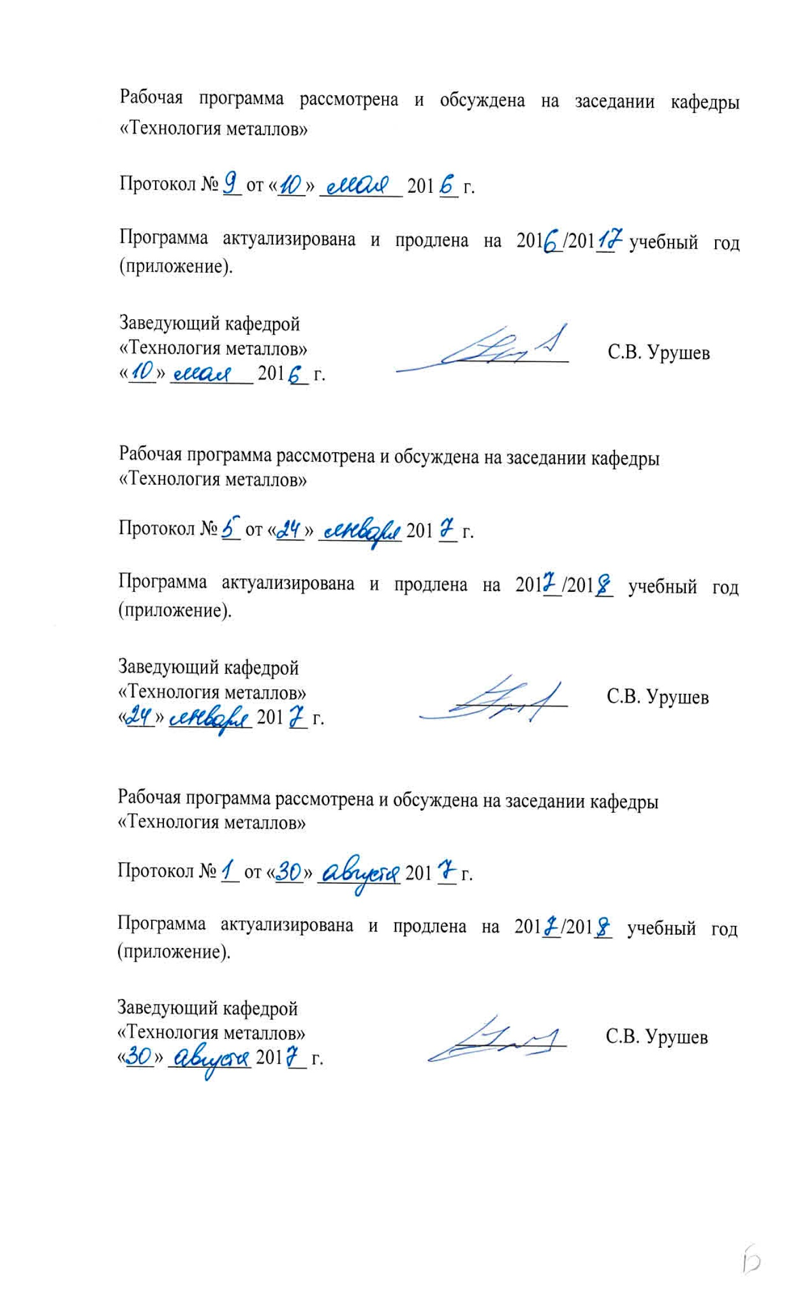

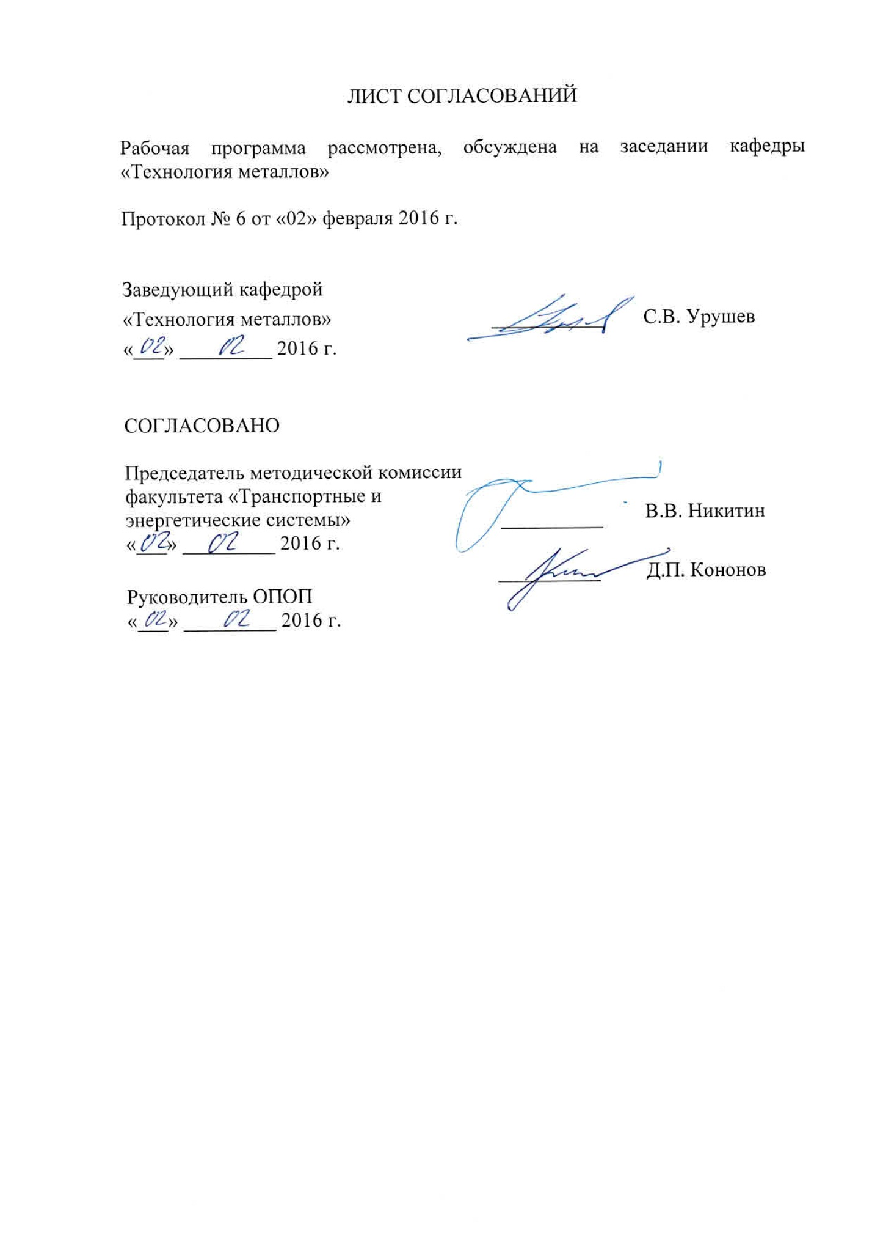

- Цели и задачи дисциплины

Рабочая программа составлена в соответствии с ФГОС, утвержденным 14 декабря 2015 г., приказ № 1470 по направлению 23.05.05 «Эксплуатация транспортно-технологических машин и комплексов» профиль «Автомобильный сервис» по дисциплине «Типаж и эксплуатация технологического оборудования».
Целью изучения дисциплины является овладению студентами всеми необходимыми знаниями и навыками по изучению данной дисциплины. В этой связи основными задачами учебногокурса являются:
- дать студентам основные, общетехническиесведенияопаркетехнологическогооборудования, оснастки инструментедляпредприятийавтосервиса;
-представитьосновныеклассификационныегруппыитипажоборудования;
-датьнеобходимыепредставленияобустройствеипринципедействияотдельныхтиповыхпредставителейкласси квалификационныхгруппоборудования;
-ознакомить студентов срынкомгаражногооборудованияиегосубъектами, методологиейвыбораоборудованияиправовымиосновамиегоприобретения;
-датьпредставлениеонормативно-техническойдокументации;
-предоставить студентам необходимуюинформациюпометодам, способамисредстваммонтажа, определениятехническогосостояния, техническогообслуживанияиремонтаоборудования.

- Перечень планируемых результатов обучения по дисциплине, соотнесенных с планируемыми результатами освоения основной образовательной программы

В результате освоения дисциплины обучающий должен:
ЗНАТЬ:
- Классификацию технологического оборудования;
- Структурные единицы технологического оборудования;
- Техническую характеристику технологического оборудования;
- Математическое представление технологического цикла;
- Типы технологического оборудования, классификационные признаки, назначение и основные технические характеристики технологического оборудования.
УМЕТЬ:
- правильно и грамотно применять технологическое оборудование;
- выделять главное, анализировать содержание нормативных актов и специальных трудов, работать с источниками литературы, вести конспект, готовить сообщения, доклады и т. д.;
- определять пути повышения производительности технологического оборудования.
ВЛАДЕТЬ:
- культурой мышления;
- знаниями нормативов выбора и расстановки технологического оборудования;
- способностью к работе в малых инженерных группах.
Процесс изучения дисциплины направлен на формирование следующих общекультурных компетенций:
- владеть культурой мышления, способность к обобщению, анализу, восприятию информации, постановке цели выбору путей её достижения
- осознавать социальную значимость своей будущей процессии, обладать высокой мотивацией к выполнению профессиональной деятельности
- способностью к освоению технологий и форм организации диагностики, технического обслуживания и ремонта технического и технологического оборудования и транспортных коммуникаций
- владение основными методами защиты производственного персонала и населения от возможных последствий аварий, катастроф, стихийных бедствий
- владение заниями методов монтажа торанспортных и транспортно-технологических машин и оборудования, используемого в отрасли

Изучение дисциплины направлено на формирование следующих профессиональных компетенций (ПК)

- ПК-3–способность разрабатывать техническую документацию и методические материалы, предложенияи мероприятия по осуществлению технологических процессовэксплуатации . ремонта и сервистного обслуживания транспортных и транспортно – технологичкеских машин и оборудованияразличного назначения, их агрегатов . систем и элементов
- ПК-15-владением знаний технических условий и правил рациональной эксплуатации транспортных и транспортно – технологичкеских машин и оборудования , причин и последствий прекращения их работоспособности ;
- ПК-16 – способность к освоению технологий и форм организации диагностики, технического обслуживания и ремонта транспортных и транспортно-технологических машин и оборудования;
- ПК-30 – способностью составлять графики работ ,заказы , заявки , инструкции, пояснительные зписки ,технологические карты, схемы и другую техническую документацию, а так же установленную отчетностьпо утвержденным формам,следить за соблюдением установленных требований ,действующих норм , правил и стандартов ;
- ПК-34–владение знаниями правил и технологии монтажа , наладки , испытания и сдачи в эксплуатацию транспортных и транспортно-технологических машин и оборудования , используемого в отрасли , конструкций , инженерных систем и оборудования предприятий по эксплуатации и ремонту техники ;
- ПК-35- владение методами опытной проверки технологического оборудования, и средств технологического обеспечения.используемых в отрасли ;
- ПК-39 – способность использовать в практической деятельности данные оценки технического состояния транспортных и транспортно-технологических машин и оборудования, полученные с применением диагностической аппаратуры и по косвенным признакам;
- ПК -43- владение знаниями нормативов выбора и расстановки технологического оборудования.

3. Место дисциплины в структуре основной образовательной программы

Дисциплина «Типаж и эксплуатация технологического оборудования» (Б3.Б.32)относится к базовой части профессионального цикла и является обязательнойдисциплиной.

- Объём дисциплины и виды учебной работы

Для очной формы обучения:
Вид учебной работы | Всего часов | Семестр
 |  | 6
Контактная работа по видам учебных занятий  В том числе:  - лекции (Л)  - практические занятия (ПЗ)  - лабораторные работы (ЛР)  - контроль самостоятельной работы (КСР) | 40  16  16  -  - | 40  16  16  -  -
Самостоятельная работа (СРС) (всего) | 40 | 40
Форма контроля знаний | зачет | зачет
Общая трудоемкость: час / з.е. | 72 / 2 | 72 / 2

Для заочной формы обучения:
Вид учебной работы | Всего часов | Курс
 |  | 4

1 | 2 | 3
Контактная раблта по видам учебных занятийВ том числе:  - лекции (Л)  - практические занятия (ПЗ)  - лабораторные работы (ЛР) | 8  2  6  0 | 8  2  6  0
Самостоятельная работа (СРС) (всего) | 60 | 60
Контроль | 4 | 4
Форма контроля знаний | зачет | зачет
Общая трудоемкость: час / з.е. | 72 / 2 | 72 / 2

5. Содержание и структура дисциплины

5.1 Содержание дисциплины
№ п/п | Наименование раздела  дисциплины | Содержание раздела

1 | 2 |  | 3
1 | Технологическое оборудование. Классификация, структурно-функциональное строение,технологическая характеристика. |  | Признаки, заложенные в основы классификации технологического оборудования.  Техническое оснащение предприятий. Группы технологического оборудования. Организационно-технологическая оснастка.  Дать определение рабочей машины, систем и подсистем.  Определение структурно- конструктивногостроения оборудования.  Раскрыть понятия – комплекс, сборочная единица, деталь.Понятие – « узел и агрегат».  Понятие – эксплуатационных свойств и технической характеристики как совокупности свойств и показателей применяемого оборудования.
2 | Качество и надежность технологического оборудования,характеристики и методы оценки. |  | Методы оценки уровня качества –дифференциальный и комплексный.  Расчет уровня качества в соответствии с характером единичных показателей.  Определение эксплуатационных параметров. Состояние оборудования с позиции надежности как исправное предельное.  Работоспособное – неработоспособное.  Понятии «рабочего» процесса как совокупности химических,физических и химико-физических явлений. Определение сопротивляемости и бездефектности.  Ошибки конструирования, изготовления и эксплуатации.Причины потери работоспособности как износ, старение, усталость.  Свойства деталей машин, определяющих сопротивляемость внешним воздействиям.
3 |  | Отказы технологического оборудования.  Технологический цикл работы оборудования.  Производительность оборудования. | Классификация отказов по конструктивному, производственному и эксплуатационному признакам.События и процессы, приводящие к потере работоспособности объекта.  Время последовательной обработки объекта, как совокупность действий и операций оборудования и персонала Время технологического цикла с учетом цикловых потерь. Определение коэффициента эффективности технологического процесса.  Производительность, как количество продукции обрабатываемой в единицу времени.Технологическая паспортная и фактическая производительности Определение коэффициента использования оборудования.
4 |  | Оборудование для уборочно - моечных работ.  Осмотровые сооружения и подъемное оборудование. | Классификация оборудования для уборочно-моечных работ – стационарные и передвижные. Портальные и туннельные моечные станции.  Виды подъемников по количеству стоек и типу привода электромеханического, электрогидравлического и пневматического. Типы гаражных домкратов.
5 |  | Назначение и основные характеристики контрольного и диагностического оборудования. | Технический контроль и диагностирование, как комплекс увязанных между собой методов и процессов позволяющих установить техническое состояние транспортных средств, узлов и агрегатов.  Различие технического контроля от диагностики ТС.  Классификация контрольного и диагностического оборудования, приборов и инструментов.  Классификация стендов, используемых на станциях технического контроля и Гостехосмотре.
6 |  | Стенды для правки кузовов.  Стенды шиномонтажного оборудования.  Окрасочно-сушильное оборудование. | Основные группы кузовных стапелей применяемых для исправления деформации сжатия, кручения и изгиба элементов кузова с целью восстановления формы кузова и его геометрии  Классификация шиномонтажных стендов по расположению колеса на стенде и способу отрыва шины от диска.  Основные группы окрасочно-сушильного оборудования по функционально технологическому назначению.Посты подготовительных работ , окрасочно-сушильные камеры, ручной инструмент , вспомогательное оборудование.
7 | Станочное оборудование. Стенды для разборки-сборки двигателя и агрегатов трансмиссии.  Прессовое оборудование. |  | Виды оборудования – постовое и участковое.Классификационные признаки, назначение и основные технические характеристики станков для механической обработки деталей.Классификация станков по виду обработки – расточные, шлифовальные, проточные, фрезерные По объекту обработки –универсальные и специальные. По способу выполнения работ—«станок – объект обработки».  Станки для обработки деталей тормозных систем, для правки дисков колес, для разборки агрегатов трансмиссии, для ремонта двигателя, применяемый инструмент. Расточные машины для обработки пастелей в коленчатых и распределительных валах в блоках цилиндров двигателей.  Виды прессов с ручным гидравлическим и электрогидравлическим приводами.
8 | Электросварочное оборудование. |  | Основные группы аппаратов для дуговой сварки неплавящимся электродом и плавящимся электродом ихклассификационные признаки, назначение и основные технические характеристики.  Методы сварки с применением защитного газа аргона и флюсовой проволокой без защитного газа
9 | Компрессорное оборудование. |  | Типы компрессоров – поршневые и роторные (винтовые).Классификационные признаки, назначение и основные технические характеристики компрессорного оборудования.Параметры компрессоров как объемная производительность и максимальное давление.Классы поршневых компрессоров.
10 | Система кондиционирования автомобиля. |  | Классификационные признаки, назначение, основные элементы и операции, выполняемые оборудованием для обслуживания систем кондиционирования автомобиля. Диагностика герметичности системы, компрессора и приводного ремня, проверка наличия фреона и компрессорного масла. Детекторы обнаружения утечек фреона.
11 | Маслосъемное оборудование. |  | Классификационные признаки, назначение и основные элементы маслосъемного оборудования. Группы оборудования для раздачи масла и сбора отработанного масла.С ручным приводом и пневматическим приводом маслонасоса.
12 | Оборудование для очистки топливных систем. |  | Классификационные признаки и основные операции, выполняемые оборудованием для очистки топливных систем.Основные направления по применению данного оборудования как диагностика технического состояния форсунок, восстановление работоспособности форсунок, проверка герметичности и равномерного расхода топлива

5.2 Разделы дисциплины и виды занятий

Для очной формы обучения:

№ п/п | Наименование разделов дисциплины | Л | ПЗ | ЛР | СРС

1 | 2 | 3 | 4 | 5 | 6
1 | Технологическое оборудование. Классификация, структурно-функциональное строение,технологическая характеристика. | 1 | - | - | 7
2 | Качество и надежность технологического оборудования,характеристики и методы оценки. | 2 | - | - | 7
3 | Отказы технологического оборудования.  Технологический цикл работы оборудования.  Производительность оборудования. | 2 | 3 | - | 5
4 | Оборудование для уборочно - моечных работ.  Осмотровые сооружения и подъемное оборудование. | 1 | 2 | - | 1
5 | Назначение и основные характеристики контрольного и диагностического оборудования. | 2 | 3 | - | 6
6 | Стенды для правки кузовов.  Стенды шиномонтажного оборудования.  Окрасочно-сушильное оборудование. | 2 | - | - | 4
7 | Станочное оборудование. Стенды для разборки-сборки двигателя и агрегатов трансмиссии.  Прессовое оборудование. | 1 | 4 | - | 1
8 | Электросварочное оборудование. | 1 | 3 | - | 1
9 | Компрессорное оборудование. | 1 | - | - | 3
10 | Система кондиционирования автомобиля. | 1 | - | - | 3
11 | Маслосъемное оборудование. | 1 | 1 | - | 1
12 | Оборудование для очистки топливных систем. | 1 | - | - | 1
Итого |  | 16 | 16 |  | 40

Для заочной формы обучения:

№ п/п | Наименование разделов дисциплины | Л | ПЗ | ЛР | СРС

1 | 2 | 3 | 4 | 5 | 6
1 | Технологическое оборудование. Классификация, структурно-функциональное строение,технологическая характеристика. | 0,5 | - | - | 7
2 | Качество и надежность технологического оборудования,характеристики и методы оценки. | - | - | - | 9
3 | Отказы технологического оборудования.  Технологический цикл работы оборудования.  Производительность оборудования. | 0,5 | - | - | 7
4 | Оборудование для уборочно - моечных работ.  Осмотровые сооружения и подъемное оборудование. | - | 1 | - | 2
5 | Назначение и основные характеристики контрольного и диагностического оборудования. | 1 | 3 | - | 10
6 | Стенды для правки кузовов.  Стенды шиномонтажного оборудования.  Окрасочно-сушильное оборудование. | - | - | - | 10
7 | Станочное оборудование. Стенды для разборки-сборки двигателя и агрегатов трансмиссии.  Прессовое оборудование. | - | 1 | - | 2
8 | Электросварочное оборудование. | - | 1 | - | 4
9 | Компрессорное оборудование. | - | - | - | 2
10 | Система кондиционирования автомобиля. | - | - | - | 4
11 | Маслосъемное оборудование. | - | - | - | 2
12 | Оборудование для очистки топливных систем. | - | - | - | 1
Итого |  | 2 | 6 |  | 60

6. Перечень учебно-методического обеспечения для самостоятельной работы обучающихся по дисциплине

№  п/п | Наименование раздела | Перечень учебно-методического обеспечения

1 | 2 | 3
1 | Технологическое оборудование. Классификация, структурно-функциональное строение,технологическая характеристика. | - Типаж и техническая эксплуатация оборудования предприятий автосервиса: учебное пособие / В.А. Першин [и др.].Ростов н/Д : Феникс, 2008. - 413 с. : ил. (Высшее образование).
2 | Качество и надежность технологического оборудования,характеристики и методы оценки.
3 | Отказы технологического оборудования.  Технологический цикл работы оборудования.  Производительность оборудования. | - Государственный стандарт Российской Федерации Р 51709 - 2003 Автотранспортные средства  - Требования безопасности к техническому состоянию и методы проверки. ГОСТ Р 52033 - 2003 Автомобили с бензиновыми двигателями.  - ГОСТ Р 52160 - 2003 Автотранспортные средства, оснащенные двигателями с воспламенением от сжатия. Дымность отработавших газов.
4 | Оборудование для уборочно - моечных работ.  Осмотровые сооружения и подъемное оборудование.
5 | Назначение и основные характеристики контрольного и диагностического оборудования.
6 | Стенды для правки кузовов.  Стенды шиномонтажного оборудования.  Окрасочно-сушильное оборудование.
7 | Станочное оборудование. Стенды для разборки-сборки двигателя и агрегатов трансмиссии.  Прессовое оборудование.
8 | Электросварочное оборудование.
9 | Компрессорное оборудование.
10 | Система кондиционирования автомобиля.
11 | Маслосъемное оборудование.
12 | Оборудование для очистки топливных систем.
7. Фонд оценочных средств для проведения текущего контроля успеваемости и промежуточной аттестации обучающихся по дисциплине

Фонд оценочных средств по дисциплине «Типаж и эксплуатация технологического оборудования» является неотъемлемой частью рабочей программы и представлен отдельным документом, рассмотренным на заседании кафедры «Технология металлов» и утвержденным заведующим кафедрой.

8. Учебно-методическое и информационное обеспечение дисциплины

8.1 Перечень основной учебной литературы, необходимой для освоения дисциплины:
1. Типаж и техническая эксплуатация оборудования предприятий автосервиса : учебное пособие / В.А. Першин, А.Н.Ременцов, Ю.Г. Сапронов, С.Г.Соловьев Ростов н/Д : Феникс, 2008. - 413 с. : ил. (Высшее образование) ISBN 978-5-222-13965-3.

8.2 Перечень дополнительной учебной литературы, необходимой для освоения дисциплины:
1. ГосударственныйстандартРоссийскойФедерации Р 51709 - 2003Автотранспортные средства.
- Требования безопасности к техническому состоянию и методы проверки. ГОСТ Р 52033 - 2003 Автомобили с бензиновыми двигателями.
- ГОСТ Р 52160 - 2003 Автотранспортные средства, оснащенные двигателями с воспламенением от сжатия. Дымность отработавших газов.

8.3 Перечень нормативно-правовой документации, необходимой для освоения дисциплины
При освоении данной дисциплины нормативно-правовая документация не используется.

8.4 Другие издания, необходимые для освоения дисциплины
При освоении данной дисциплины другие издания не используются.

9. Перечень ресурсов информационно-телекоммуникационной сети «Интернет», необходимых для освоения дисциплины:

1. Личный кабинет обучающегося и электронная информационно-образовательная среда. [Электронный ресурс]. – Режим доступа: http://sdo.pgups.ru/ (для доступа к полнотекстовым документам требуется авторизация).
10. Методические указания для обучающихся по освоению дисциплины

Порядок изучения дисциплины следующий:
- Освоение разделов дисциплины производится в порядке, приведенном в разделе 5 «Содержание и структура дисциплины». Обучающийся должен освоить все разделы дисциплины с помощью учебно-методического обеспечения, приведенного в разделах 6, 8 и 9 рабочей программы.
- Для формирования компетенций обучающийся должен представить выполненные типовые контрольные задания или иные материалы, необходимые для оценки знаний, умений, навыков и (или) опыта деятельности, предусмотренные текущим контролем (см. фонд оценочных средств по дисциплине).
- По итогам текущего контроля по дисциплине, обучающийся должен пройти промежуточную аттестацию (см. фонд оценочных средств по дисциплине).

11. Перечень информационных технологий, используемых при осуществлении образовательного процесса по дисциплине, включая перечень программного обеспечения и информационных справочных систем

При осуществлении образовательного процесса по дисциплине используются следующие информационные технологии:
- технические средства (персональные компьютеры, интерактивная доска);
- методы обучения с использованием информационных технологий(компьютерное тестирование, демонстрация мультимедийныхматериалов).
Дисциплина обеспечена необходимым комплектом лицензионного программного обеспечения, установленного на технических средствах, размещенных в специальных помещениях и помещениях для самостоятельной работы в соответствии с расписанием занятий.

12. Описание материально-технической базы, необходимой для осуществления образовательного процесса по дисциплине

Материально-техническая база обеспечивает проведение всех видов учебных занятий, предусмотренных учебным планом по данному направлению подготовки и соответствует действующим санитарным и противопожарным нормам и правилам.
Она содержит:
- помещения для проведения лекционных (ауд. 16-100) и практических (семинарских) занятий (ауд. 16-100), укомплектованных специализированной учебной мебелью и техническими средствами обучения, служащими для представления учебной информации большой аудитории (настенным экраном с дистанционным управлением, подвижной маркерной доской, считывающим устройством для передачи информации в компьютер, мультимедийным проектором и другими информационно-демонстрационными средствами), соответствующие действующим противопожарным правилам и нормам.
- помещения для проведения групповых и индивидуальных консультаций (ауд. 16-100), соответствующие действующим противопожарным правилам и нормам.
- помещения для проведения текущего контроля (ауд. 16-100) и промежуточной аттестации (ауд. 16-100), соответствующие действующим противопожарным правилам и нормам.
- помещения для самостоятельной работы (ауд. 16-100), соответствующие действующим противопожарным правилам и нормам.

Разработчик программы | ____________ | В.Э. Бабакаев
«02_» 02_20 16 г.

